**▪一、21世纪的项目管理**

**▪二、项目管理的方法论**

**▪三、项目的生命期管理**

**▪四、项目的立项与计划制订**

**▪五、项目的执行与控制**

**▪六、项目团队与项目经理**

**▪七、项目的学习与收尾**

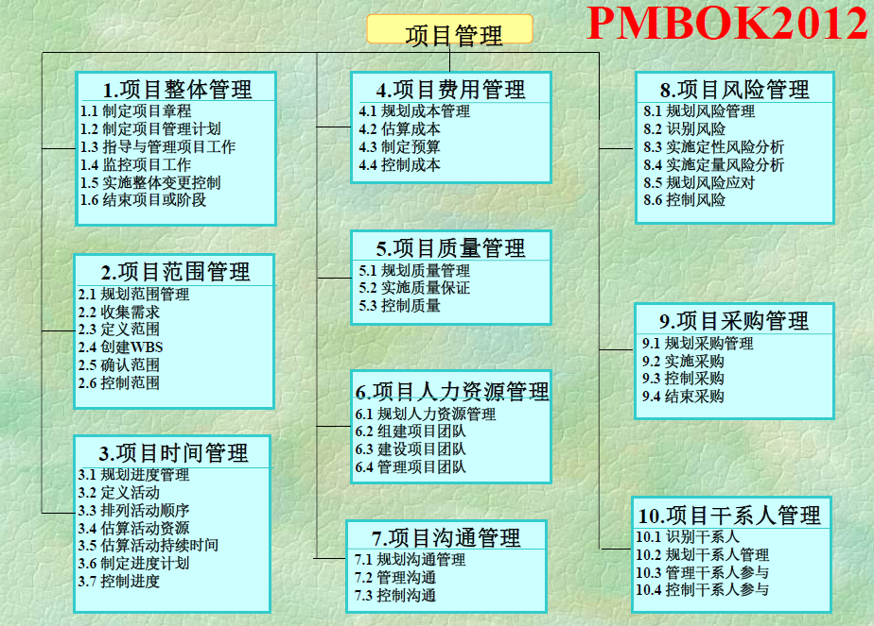

**一、21世纪的项目管理**

**项目**是指在一定的资源约束下，为创造独特的产品或服务而进行的一次性努力。

▪**项目管理**是指在项目活动中运用知识、技能、工具和技术，以满足（甚至超过）项目利害关系者对项目的需求和期望。

▪项目管理可以看作是一套完整的技能和手段的合集（PMBOK）。

分为:**范围、时间、费用、质量**

**人力资源、沟通、风险、采购、干系人、综合**

**项目管理的精髓**

1)系统:十大知识点的综合,人与工具的综合,理论调动体验，实践升华理论

2)控制:控制比不控制好,早控制比晚控制好,多控制比少控制好

**项目管理表格的五个问题？**

▪有无？规范化

▪来源？好的表格来源于一线/实践

▪多少？方法论的裁剪（重型、中型、轻型）

▪重复填写？信息化（项目管理信息系统）

▪是否填写？制度化（考核）

**实用项目管理的解决方案**

项目管理的观念:项目团队观念、项目协调观念、项目组合观念

▪项目管理的表格:会议纪要表、需求变更申请书等

▪**项目管理的制度:**

进度管理制度、成本管理制度、分包管理制度

知识共享制度、项目中止制度、文档管理制度

风险管理制度、质量管理制度、变更管理制度等

▪项目管理信息系统:可以实现远程异地协同工作

▪项目管理的知识与工具:知识如PMBOK,工具如MSProject

**二、项目管理的方法论**

**项目管理方法论:**是关于项目管理方法的理论，是有关项目管理方法的各种理论知识的总和。包括：.项目管理制度,项目管理流程,项目管理表格,项目管理技巧,项目管理工具,项目管理模板

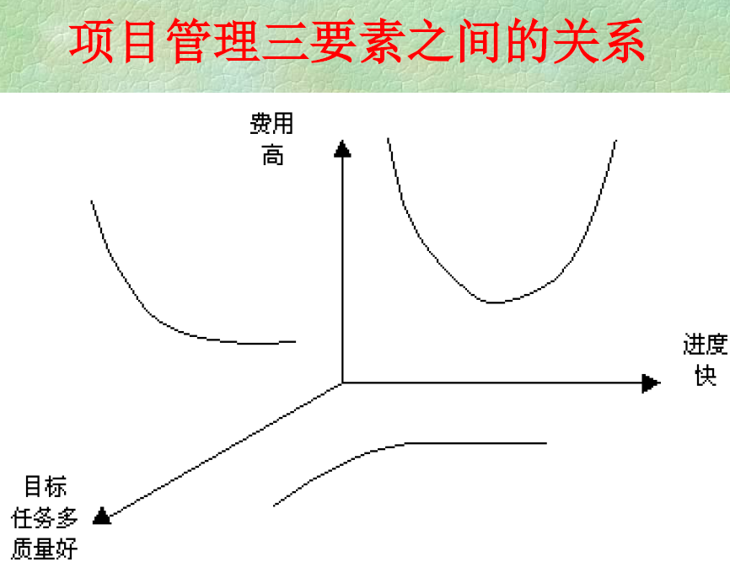

项目管理的演进:

三要素：三控（进度、成本、质量）

▪四要素：多快好省（范围）

▪五要素：团队为中心（人力资源）

▪六要素：客户满意度

不要问客户的需求是否发生了变更，而要问我们是否预见到了这种变更？是否能够管理这种变更？

▪七要素：客户的客户满意

三、项目的生命期管理

项目先后衔接的各个阶段的全体一般称为项目生命期。（产品过程）

**项目管理过程一般归纳为五个过程组**:启动,计划,执行（实施）,控制,收尾

**项目里程碑**是设立在项目某一阶段的目标，用来表明项目所取得的进展，里程碑不是任务。

**生命期特点：**

费用和人力投入开始比较低，然后逐渐升高，在项目的实施、控制阶段，达到最高峰。此后逐渐下降，直到项目的终止。

➢项目开始时风险和不确定性最高，随着任务一项项的完成，不确定因素逐渐减少，项目成功完成的概率将会逐渐增加。

▪随着项目的进行，项目变更和改正错误所需要的花费将随着项目生命期的推进而激增。

已识别出的项目干系人的影响逐步降低。

未识别出的项目干系人的影响逐步升高

**模板的作用：**

冲突的可视化,冲突的提前化，与客户的沟通，与新来者的沟通，团队的沟通，项目的可视化，知识的沉淀和转移

**四、项目立项和计划的制订**

**制定明确的目标（SMART原则）：**

具体Specific，，量化Measurable，可实现Achievable，相关Relevant，时间限制Timely

**项目的可行性分析**

1）技术可行性

2）成本可行性

3）规章制度可行性

大多数项目必须遵守各种相关规章制度，如土地使用和规划法规、环境、卫生、安全标准、人力资源规定、营业许可、著作权等方面规章制度。

4）进度安排可行性

其一，所设定的项目进度是否合理可行？

其二，是否存在关键时间指标。（如夏季旅游）

5）运营可行性

考虑项目的实施是否会给公司带来负面影响。其他方面

**项目立项结束的标志**：项目章程（ProjectCharter）的编制，项目经理的任命

**计划编制过程的结束以计划的确认为标志**。这一确认包含三层含义：

一是公司管理层和相关职能部门对计划的确认－它为项目的执行提供物质基础和行政保障；

二是客户和用户对计划的确认，它对界定双方责任、明确项目目标、增强项目的透明性、提高客户满意度都是至关重要的。

三是项目团队的确认。

**需求调研方法：**

阅读文献，实地观察，面谈法，调查问卷，总括性专题报告

**价值工程**

V=F/C

F↑ ，C ↓（很好，但很难）

F → ，C ↓（过去主流机型）

F↑，C→（主流机型）

F↑↑，C↑（背投电视、彩信手机）

F↓，C↓↓（移动PC\赛扬）

**一个项目最多一个WBS；**

**制定WBS的方法**：

1）自上而下法

优点：直观清晰；缺点：容易漏项

▪2）头脑风暴法（集思广益法）

优点：不容易漏项；缺点：不够直观清晰

▪3）两者结合法

先头脑风暴法，后自上而下法

▪4）采用原先的模版

▪5）两个凡是的检查原则

凡是在WBS上的都是应该做的工作

凡是未在WBS上的都是不应该做的工作

**WBS的特点：**

项目被划分为可执行的任务，并且这些必须完成的任务被项目组成员所认知；

.较小的短期任务少了一些神秘感，因而会让员工感觉更容易实现。

.WBS是完成一项目要做的所有工作的层次结构图，不是产品的结构图。

**应急准备金VS 管理准备金**

**应急准备金**是为预期的但不确定性的事件（已知-未知）而保留的预算。

**管理准备金**是为应对未计（未知-未知）但有可能需要的项目范围和费用变更而保留的预算。

▪应急准备金是**项目费用基线**的一部分，但是管理准备金不是。

**PDCA循环——戴明环.**

PLAN

•1、分析现状，找出问题；

•2、寻找问题原因；

•3、寻找主要原因；

•4、研究措施、对策；

DO

•5、落实措施；

CHECK

•6、检查措施的效果；

ACTION

•7、巩固措施；

•8、总结整改。

**提高质量的途径：内部和外部**

控制错误（外部）：确定客户需求的风险，真正需求和参与者理解的需求之间的偏差或倾向；控制错误（内部）：实现过程中的风险，在理解的需求和产品之间的偏差或倾向

质量保证针对的是活动本身，考核的是过程。它的定义是指为保障项目达到要求的质量标准，在质量体系中实施的全部有计划、有系统的活动的统称。

质量控制针对的是产品本身，考核的是结果。它涉及监控具体项目结果以判断其是否符合相关的质量标准及确定排除不满意结果起因的办法。

**沟通的形式：**书面的和口头的，内部的和外部的，正式的和非正式的（如备忘录等），纵向的和横向的

**沟通的技巧：**发送者——接收者模型，传媒的选择，写作风格——积极或被动的口吻、词汇选择，表达技巧——体态语言、直观手段的设计，会议管理技术——准备议程，处理时间冲突

风险是损失发生的可能性 1、风险事件2、风险影响值3、风险概率

风险期望值=风险影响值×风险概率

**风险应对的四种策略**

▪1）风险规避：消除风险事件

▪2）风险转移：分包或投保

▪3）风险缓解：降低风险发生概率或风险发生的影响

▪4）风险接受：备选方案或风险准备金

**自制与外购的比较：**

自制：生产成本低，无合适的供应商，保证充足的供应，利用过剩的劳动力，发挥边际效用，排除供应商间的勾结，维持组织的才能，保护专利设计，保证质量

外购：外购成本低，获得技术或管理能力，生产能力不足，降低存货成本，保证供应的灵活性和可替代性，互惠性，产品受到专利或商业秘密的保护

**项目干系人**：积极参与项目或其利益在项目执行中或成功后受到积极或消极影响的组织和个人。

**主要的项目干系人：顾客、项目经理、执行组织、项目发起者**。

**五、项目的执行与控制**

**项目控制的方法与工具**：走动管理与目视管理，程序管理与例外管理，来自任务负责人的反馈，一种周报告的格式，项目变更控制申请书，控制分析工具

项目状态监控：挣值分析

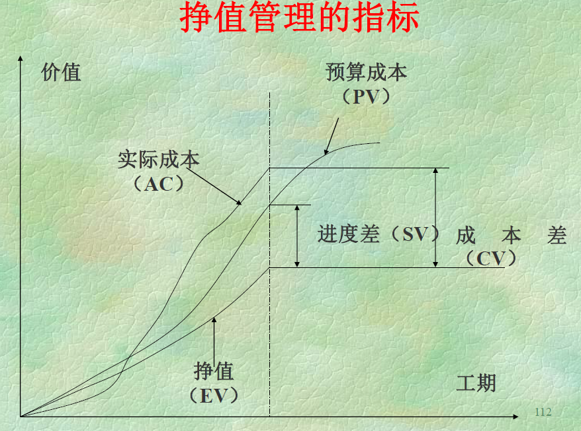

**项目成员的时间管理**

每个周末，列出2-5个下周要完成的目标。

.每天结束时，列出第2天要做的事情。

.每天开始看一下事件表。考虑优先权。

.控制干扰。

.集中时间处理电话或邮件

.告诉伙伴沟通时间

.每天的工作有序化

.学会说不。

.有效利用等待时间。

.对自己的时间管理业绩进行奖惩。

**项目进度追回的方法：**

对近期内即将发生的活动加强控制；

▪工期估计最长或预算估计最大的活动；

▪加班或追加人员

▪更有经验的成员

▪外包或缩小范围

▪变更施工或操作方法

▪分解任务或重排任务

▪加强沟通与知识共享

▪变更控制与版本管理

▪剔出不合格项目成员

**时间—成本平衡法：**时间与成本之间在一定的范围内有一定的替代性，时间—成本平衡法就是一种用最低的相关成本的增加来缩短项目工期的方法。该方法基于以下假设：

每项活动有两组工期和成本估计：正常和应急。

一项活动的工期可以通过从正常时间减至应急时间得到有效的缩减，这要靠投入更多资源来实现

应急时间是确保活动按质量完成的时间下限。

当需要将活动的预计工期从正常时间缩短至应急时间时，必须有足够的资源作保证。

在活动的正常点和应急点之间，时间和成本的关系是线性的。

**什么是关键路径**

▪是指从起始任务开始，到结束任务为止的、具有最长长度的路径。

**为什么要考虑关键路径**

关键路径上活动的进度直接影响到整个项目的进度

如果关键路径上活动的进度受到影响,那么整个项目的进度肯定会受到影响

.要缩短项目的开发周期，必须加快关键路径上活动的开发进度

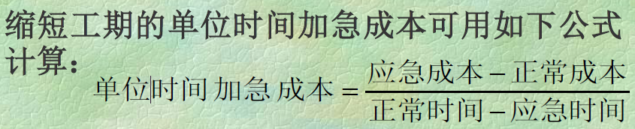

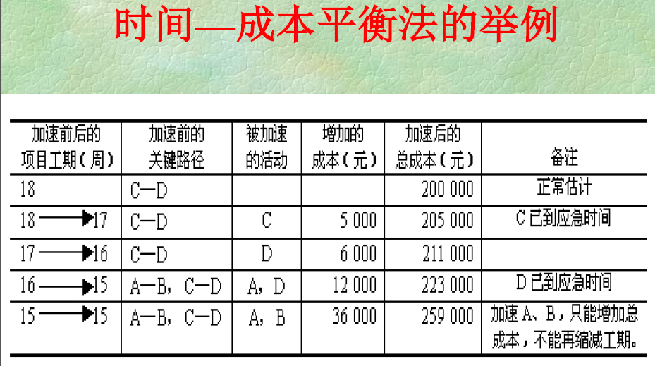

案例的启示：不是所有的进度都可以压缩的。

▪只有压缩关键路径上的任务，才能缩短项目的工期。

▪压缩工期与费用的关系不是线性增长的。

▪需要一定的工具作为支持。

▪关键路径有可能多条，次关键路径随着时间的推移可能成为关键路径。

**人手不够如何办？**

招人：增加人的数量

▪培训：提高人的质量

▪加强沟通：提高团队的工作质量

避免重复性研发

加强知识共享

发挥集体的创造力大于部分之和的优势

▪优化：团队的技术结构

▪优化：人力资源的平衡（时间结构）

▪外包与兼职

**变更管理的流程**

1）变更的提出或申请：填写变更申请书

2）变更的分析或评估：填写最终对进度、成本的影响，分析变更的性质（重大/一般；索赔/风险等）

3）变更的确认和审批：提出变更的一方主管确认，接受变更的一方主管确认，必要时，提请变更控制委员会确认审批

4）变更的实施：优先级的确定，负责人的确定，关联人的通知

5）变更实施效果的评价或验证：代价变更，增值变更

6）变更过程的记录和存档

**六、项目团队与项目经理**

**职能型组织结构**的主要优点：

1）提高了专业指挥的质量。

➢2）在人员的使用上具有较大的灵活性。

➢3）同一部门的专业人员在一起易于交流知识和经验。

➢4）项目成员事业上具有连续性和保障。

缺点：

1）精力集中于本职能部门的活动，部门的利益被置于项目目标之上。

2）职能部门有它自己的日常工作，项目及客户的利益往往得不到优先考虑。

3）项目主管只是起协调作用，没有足够的权力控制项目的进展。

**项目型组织结构的主要优点**

1）项目经理对项目全权负责，享有最大限度的自主权，可以充分调用项目内的资源。

2）项目组成员能够明确理解并集中致力于项目目标，团队精神得以充分发挥。

3）权力的集中使决策的速度得以加快，能够对客户的需求和高层的意图做出更快的响应。

4）结构简单，易于操作，在进度、成本和质量等方面的控制比较有效。

缺点：

1）由于每个项目要汇集大量专业人才，不适于人才匮乏或规模较小的企业。

2）由于项目各阶段的工作重心不同，会使项目团队各个成员的工作出现忙闲不均的现象，这样一方面影响了员工工作的积极性，另一方面也造成了人才的浪费。

3）这种结构不利于项目与外界沟通，设备和人员不能在项目间共享，不同的项目组很难共享知识和经验。

4）项目成员缺乏一种事业上的连续性和保障。

矩阵型组织结构的主要优点:

1)项目经理负责项目的行政事务，职能部门经理负责项目的技术问题，发挥各自的优势。

2)资源的重复减至最少，减少人员冗余。

3)项目组成员在项目完成后仍然在职能部门，不用担心被解散

缺点：

1）每个项目成员都有两个或两个以上的领导。责任不清。

▪2）多个项目共享资源时，容易引起项目经理之间的争斗。

三种组织结构的主要用途：

➢1）职能型组织结构

➢主要由一个部门完成的项目

➢技术比较成熟的项目

➢2）项目型组织结构

➢开拓型等风险比较大的项目

➢进度、成本、质量等指标有严格要求的项目

➢3）矩阵型组织结构

前提：用在管理规范、分工明确的单位

一般用在跨职能部门的项目

**马斯洛激励模式在中国**：生理需要，安全需要，社交需要，自尊，自我实现

**马斯洛激励理论的四个特点：**层次性，潜在性，易变性，多样性

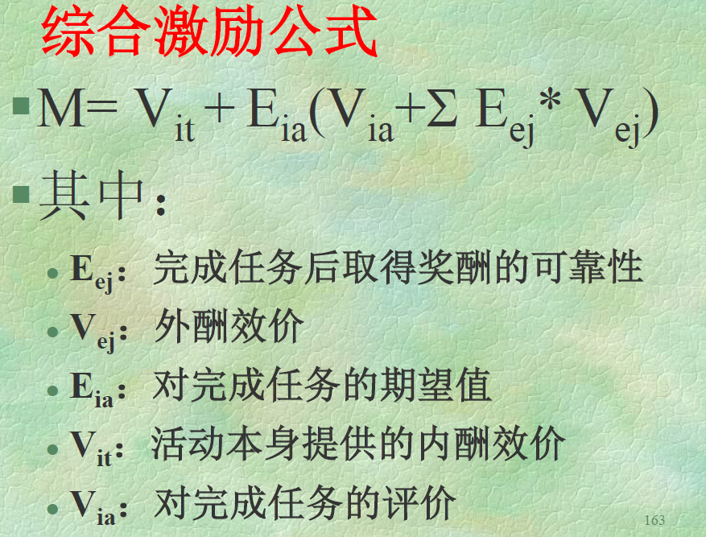

**七、项目的学习与收尾**

**项目收尾主要工作：**

1）范围确认

项目接收前，重新审核工作成果，检验项目的各项工作范围是否完成，或者完成到何种程度，最后，双方确认签字

2）质量验收

质量验收是控制项目最终质量的重要手段，依据质量计划和相关的质量标准进行验收，不合格不予接收

3）费用决算

费用决算是指对从项目开始到项目结束全过程所支付的全部费用进行核算，编制项目决算表的过程

▪4）合同终结

整理并存档各种合同文件

▪5）资料验收

检查项目过程中的所有文件是否齐全，然后进行归档

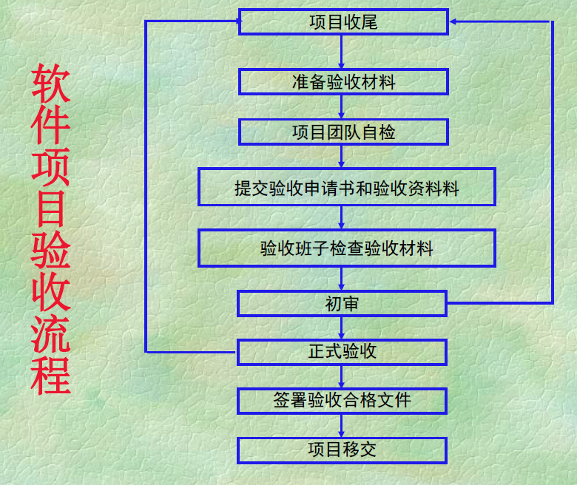

**项目总结报告：**

▪项目总结报告与交给客户的移交报告不同，是作为公司内部审核项目的执行是否达到预期目标的依据。另外，它还为日后项目的计划和执行提供历史资料和经验教训。

▪一个准备充分的总结报告应涉及项目诸多方面。初始的项目目标、成本、项目进度、技术指标等方面都应作详细分析，以查看是否达到要求以及如何达到要求。取得的成绩连同其原因也应一并列出。

后续：

